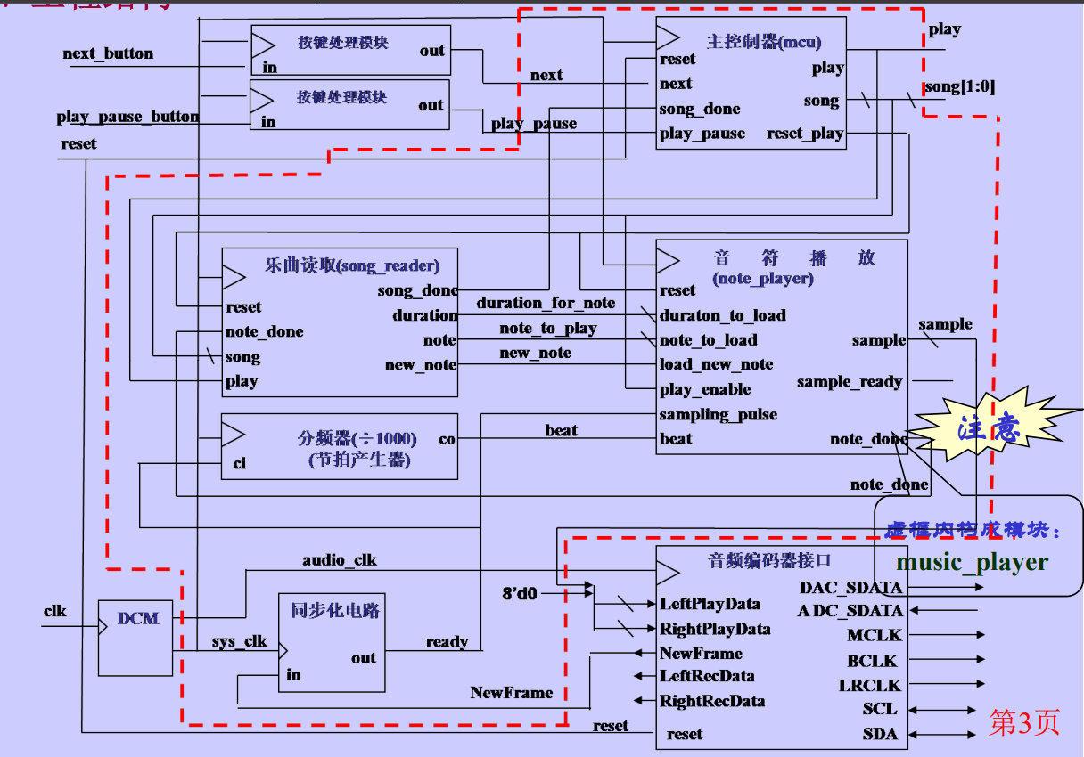

代码实现红线内电路功能，能够播放暂停乐曲，控制下一曲，乐曲可以存放在rom中

功能说明：

时钟管理模块（DCM）产生 100MHz 的系统时钟 sys_clk 和 12.5MHz 的音频时钟 audio_clk。

主控制器（mcu）模块接收按键信息，通知 song_reader 模块是否要播放（play）及播放哪首乐曲（song）。

乐曲读取（song_reader）模块根据 mcu 模块的要求，逐个取出音符信息{note, duration}送给 note_player 模块播放，当一首乐曲播放完毕，回复 mcu 模块乐曲播放结束信号（song_done）。

音符播放接收到需播放的音符，在音符的持续时间内，以 48kHz 速率送出该音符的正弦波样品给音频编解码接口模块。当一个音符播放结束，向 song_reader 模块发送一个 note_done 脉冲索取新的音符。